Администрация города Нижнего Новгорода
департамент образования
муниципальное бюджетное образовательное учреждение
дополнительного образования детей
Дом детского творчества

Методическая разработка темы «Цветоведение»

Автор: Малышева Елена Дмитриевна,
педагог дополнительного образования
первой квалификационной категории

г. Нижний Новгород
2014 г.

Содержание
- Пояснительная записка
- Рабочая программа темы «Цветоведение»
- Ожидаемые результаты
- Перспективы развития
- Практическая часть темы «Цветоведение»
- Литература
- Приложение

1. Пояснительная записка.
Невозможно переоценить значение цвета в существовании человека. Поэтому, наряду с изучением формы и конструкции предмета важно дать ребенку знания о свойствах цвета, цветовых системах, колорите, гармонии цветов, цветовых иллюзиях, привить умения и навыки цветом передавать свою задумку.
В возрасте 7-8 лет у ребенка уже достаточно визуального опыта и чувственных ощущений, чтобы вплотную задуматься о природе цвета, и начать осознанно и творчески работать с колоритом. Автор считает, что данная разработка систематизирует имеющиеся у ребенка знания, заполнит пробелы(если таковые имеются) в знаниях о цвете, и позволит ребенку творчески переработать базовую тему.
Данная разработка предназначена для проведения занятий в творческих объединениях по изобразительному искусству, и рассчитана на воспитанников второго года обучения младшего школьного возраста.

Представленная методическая разработка темы «Цветоведение» является приложением дополнительной образовательной программы по изобразительной деятельности для младших школьников «Звуки красок», которая реализуется на II этапе обучения. Разработка представляет собой блок из 5 взаимосвязанных занятий, построенных на принципе «от простого к сложному»:
Занятие 1- изучение ахроматических нейтралов, палитры серого цвета, понятием тона и светлоты;
Занятие 2 – знакомство с палитрой теплых оттенков;
Занятие 3- изучение гаммы холодных цветов;
Занятие 4 –изучение главных и производных цветов, принципов механического и естественного смешения;
Занятие 5 – знакомство с темными и светлыми цветами, понятие зачернения и разбела цвета.

Каждое занятие включает следующие этапы:
- Организационный момент(3-5 минут)
- Вступительное слово педагога
- Объявление темы занятия
- Знакомство с новым материалом
- Практическая индивидуальная работа
- Практическая совместная работа
- «Эмоциональная точка»
- Анализ индивидуальной и совместной работы.
- Уборка рабочих мест.
Все занятия комбинированного типа, используемый метод - проблемно-поисковый, творческий. Формы организации деятельности - групповая, индивидуальная, фронтальная.
Формой контроля за усвоением материала служит творческая работа. Занятие рассчитано на 2 аудиторных часа с 10—15минутным перерывом.

Цель данной методической разработки – помощь педагогу в формировании у воспитанников понятия о цвете как о важнейшем выразительном средстве живописи.

Задачи:
- Структурировать знания педагога о законах цветоведения, особенностях цветов, цветовых гармониях, принципах смешения цвета;
- Обобщить и систематизировать навыки работы с красочными материалами(гуашь, акварель) у педагога;
- Способствовать развитию познавательной активности в художественном творчестве, активизировать у педагога самостоятельный творческий поиск в решении художественных задач;
- Научить педагога организовывать коллективную работу воспитанников, развить его чувство цвета.
Новизна и актуальность разработки заключается, во-первых, в формах подачи стандартного материала. Цветоведение - тема достаточно строгая, и во многом материал не допускает вольностей в трактовке. И для того, чтобы творить, воспитанник сначала должен узнать о законах визуального восприятия и зрительных иллюзиях, понять закономерности цветовой гармонии. Но также цвет это эмоция, и это позволяет давать материал в поэтичной форме, облекать строгие законы в яркие, запоминающиеся образы, формировать стойкие цветовые ассоциации. Поэтому автор предлагает использовать «цветные» сказки и стихи. Сказки автор пишет сам, привлекает своих бывших воспитанников, а также использует мистико-философские сказки И.Заедониса, стихи Р.Сэфа и А.Григорьевой.
Во-вторых, автор делает упор на коллективном творчество. В колористических рисунках важна эмоциональность, чувство цвета, поэтому ребенок меньше сравнивает свой уровень с уровнем других детей, охотнее идет на контакт, с удовольствием работает в группе. Занятия построены так, что в конце каждого занятия дети видят результат и индивидуальной, и групповой работы. А это прекрасно мотивирует, дает заряд положительных эмоций, создает хорошую атмосферу в студии.
В процессе такого эмоционально насыщенного сотворчества происходит взаимодействие детей друг с другом, нарабатываются навыки общения, социального взаимодействия, завязываются межличностные и, порой, творческие контакты. Таким образом, процесс еще и адаптирует маленького человека к жизни в социуме, помогает осознать себя уникальной творческой единицей, найти свое место в мире.

2. Рабочая программа темы «Цветоведение»
№  п/п | Тема  занятия | Теоретическая  часть | Практическая часть |  | Материалы
№  п/п | Тема  занятия | Теоретическая  часть | индивидуальная | совместная | Материалы
1  2  3  4  5 | Ахроматическая гамма  Теплые цвета  Холодные  цвета  Основные и дополнительные цвета  Темные  и светлые  цвета | Цвет в нашей жизни.  Ахроматические нейтралы-белый, серый, черный.  Рассеивание и сложение.  Красный, желтый,  оранжевый. Оттенки.  Форма пера. Форма птицы  Синий, голубой  фиолетовый. Оттенки.  Зеленый-нейтральный  цвет. Свойства холодных и  теплых цветов.  Форма животного  Главные цвета и  Производные от них.  Смешение механическое.  и естественное.  Форма цветка  Темные и светлые цвета.  Приглушенный и  чистый цвет.  Растяжка цвета. | Рисование элементов творческой работы  в ахроматической гамме.  1.Рисование птичьих перьев в теплой гамме.  2.Рисование птицы  Рисование творческой работы  «Синий Конь надежды»  1.Упражнения на  Смешение цвета.  2. Рисование цветов  главными и  производными цветами.  1.Выполнение  Растяжки одного цвета акварелью и гуашью.  2.Рисование творческой работы  «Обиженный Город» | Создание  творческой работы  «Серая сказка»  Создание  творческой работы  «Птица Расцвет»  Создание  творческой работы  «Цветочная  Джига» | Гуашь, кисти, бумага формата А3, ластик,  карандаш, палитра, ножницы  Гуашь, кисти, бумага формата А3, ластик,  карандаш, ножницы  Гуашь, кисти, бумага формата А3, ластик,  карандаш, палитра, тряпка  Гуашь, кисти, бумага формата А3 и А4, ластик, карандаш, палитра, ножницы  Гуашь, кисти, бумага формата А3 и А4, ластик,  карандаш, палитра, тряпка, ножницы

3. Ожидаемые результаты.
В процессе реализации данной методической разработки воспитанники узнали:
- основные термины и понятия цветоведения, изобразительный язык;
- об ахроматических нейтралах и палитре серого цвета, главных и производных цветах, принципами смешения цвета, теплых и холодных оттенках;
- основные характеристики цвета: светлота, насыщенность, яркости, тусклость;
- понятие колорита картины.
При выполнения творческих работ, представленных в практической части методической разработки, воспитанники освоили:
- смешивать цвета в разных материалах- гуаши и акварели;
- создавать тоновую линейку одного цвета;
- использовать цвет как главный выразитель эмоции и идеи в творческих работах.
Результатом изучения блока «Цветоведение» стало создание воспитанниками студии больших коллективных работ «Птица Расцвет» , «Цветочная джига» и «Серая сказка, которые используются для оформления кабинета и Детского досугового центра «Росток», участвуют в выставках. Индивидуальные творческие работы «Обиженный город» и «Синий конь надежды», принимали участие в городском конкурсе «Мир глазами детей» и заняли призовые места.

4. Перспективы развития.
Начиная изучение колорита рисунков, с младшими можно ограничиться только светлым или темным, теплым или холодным колоритом. С учениками начальной школы рекомендовано создавать достаточно простые по форме и содержанию работы.
Воспитанникам среднего и старшего возраста с большей изначальной подготовкой предлагается сделать копии работ известных художников импрессионистов. Интересным будет задание творческой переработки натюрморта в сближенной теплой или холодной гамме, с использованием сложных оттенков, а также натурные постановки в контрастно-дополнительных цветах. В таких работах необходимо не только применить полученные базовые знания по цвету, но и интересно, творчески переработать реальный объект.

5. Практическая часть темы «Цветоведение»
Занятие 1. Ахроматическая гамма
Творческая работа «А если исчезнут все краски?...»
Цель - сформировать понятие об ахроматических нейтралах как о выразительном средстве живописи.
Задачи:
Предметно-информационная составляющая: знакомимся с понятием цвета и его роли в восприятии мира, с ахроматической гаммой.
Деятельно-коммуникативная составляющая: продолжаем осваивать технику гуаши, аппликацию; развиваем чувство цвета, абстрактное мышление, умение творчески мыслить и решать композиционные задачи в предложенной теме.
Личностно-ориентационная составляющая: воспитываем усидчивость, аккуратность в работе, учимся умению получать удовольствие от работы и совместно творить, воспитываем разнообразные эмоции, чувство восторга от интересной работы.
Материалы и оборудование:
для педагога: наглядный материал «Серый Город», дидактический материал по цветоведению(см. Приложение).
для воспитанников: бумага А3 и А4 белая, гуашь, кисти, палитра, емкость для воды, тряпочка (ветошь).
Ход занятия.
-Когда-то, давным-давно, был на земле удивительный Город. «Чем же он был необычен?» - спросите вы, и я отвечу…(стихи «Серая сказка» Григорьева А., Малышева Е.)
В городе этом исчезли все краски,
И поселилась там Серая сказка.
Нет в апельсинов оранжевых ярких,
Листьев осенних, желтеющих в парке,
Чистого снега и красной калины,
Синих дельфинов, коричневой глины.
В сказке остались лишь серые мыши,
И черная кошка ходит по крыше.
На сером асфальте серые капли,
Грустят на пруду посеревшие цапли.
Люди унылые в черном и белом
Пишут о чем -то углем или мелом
И на рисунках мальчишек, девчонок
Только два цвета - Белый и Черный.
(педагог открывает доску с картиной «Серый город»)
-Я пыталась нарисовать этот Город, изобразила дома, улицу, парк. Но видите, как безлюдно в этом городе. А ведь в сказке есть герои, давайте еще раз вспомним их. Кошка, мыши, люди, цапля, дети…И много еще существ и людей живет в этом городе, они просто не попали в мой стих, правда?
- Ребята, тема нашего занятия- «А если исчезнут все краски?...»
Вы уже назвали главные цвета сегодняшней работы: белый, серый и черный. Их еще называют красивым словом –«ахроматические нейтралы»
Ахроматические означают «бесцветные». А нейтралами их называют потому, что они спокойные, не вызывают у нас никаких сильных эмоций. А еще белый и черный -очень хитрые краски, они умеют прятаться в других цветах. Я принесла вам волшебный цветовой круг, на котором есть все цвета радуги. Если его быстро-быстро вращать, то все цвета сольются и получится…
(демонстрация опыта- см. Приложение к Занятию 1)…белый цвет!
А где же спрятался черный? Возьмите палитру и смешайте красный, синий и желтый…
(выполнение опыта- см Приложение к Занятию 1)…что получилось, какой цвет?
-Почти черный.
- Посмотрите на свои краски, и скажите, есть ли там цвета темнее черного? А светлее белого?
-Нет.
-Черный и белый мы нашли, а где же серый? А он находиться между этими двумя красками.
(демонстрация ахроматического ряда – см Приложение к Занятию 1)
Видите, как его много? Смотрите: чем больше в сером черного, тем он темнее. Чем больше белого, тем серый светлее.
-Кто запомнил, как я назвала серый, белый и черный? Ну вот, с ахроматическими нейтралами мы разобрались, и теперь, пожалуйста, помогите мне населить Серый Город - нарисуйте жителей. Это могут быть и те, про кого я рассказала стихотворение, а можете придумать своих героев. Город большой, и места хватит всем. Только рисовать будем всего двумя красками- белой и черной. А серых цветов вы можете создать столько, сколько хочется! Вот и увидим, у кого получиться больше!
(Выполнение воспитанниками индивидуальной работы «Жители Серого города» в ахроматической гамме.
Перерыв 10 минут, рекомендуется сделать пальчиковую гимнастику. Автор использует игру «Сердечко».)
- Смотрите, как много жителей появилось в нашем городе!
Ребята вместе с педагогом рассматривают нарисованных героев, обсуждают. Педагог задает вопросы, дети рассказывают о персонажах истории.
-А теперь давайте поместим ваших героев в Город, который их заждался. Возьмите ножницы и аккуратно вырежьте по контуру персонажей. Кто справился -подходите, будем наклеивать ваши рисунки на картину.
Ребята вырезают героев, с помощью педагога приклеивают на общий лист. Все вместе ищут лучшую компоновку, помогают друг другу.
- Правда, здорово получилось?! Я надеялась, что будет хорошо, но вы просто превзошли мои ожидания! Без вас я бы не справилась с заселением Серого города. Все справились, у всех получились очень интересные и неповторимые работы. Давайте похлопаем себе и друг другу! Всем спасибо, и встретимся в следующей сказке!

Занятие 2. Теплые цвета.
Творческая работа «Птица Расцвет»
Цель - сформировать понятие о теплых цветах как о выразительном средстве живописи.
Задачи:
Предметно-информационная составляющая: знакомимся с теплыми цветами.
Деятельно-коммуникативная составляющая: совершенствуем технику работы гуашью и акварелью, развиваем чувство цвета, умение творчески мыслить и решать композиционные задачи в предложенной теме.
Личностно-ориентационная составляющая: воспитываем аккуратность в работе, учимся умению получать удовольствие от работы, работать в коллективе.
Материалы и оборудование:
для педагога: наглядный материал «Цветной мир», «Птица Расцвет», бумажные перья разного размера и формы, дидактический материал( см. Приложение), иллюстрации, ножницы, двусторонний скотч.
для детей: бумага А3 и А4 белая, гуашь, акварель, кисти, палитра, емкость для воды, тряпочка (ветошь), ножницы.

Ход занятия.
(на доске прикреплена картина, на ней наглядный материал: солнце, цыпленок, снегири, озеро, маки, облака. По мере чтения педагог снимает картинки)

В мире есть сотни оттенков прекрасных
Бледно зеленых, насыщенно-красных.
Все на Земле, каждый малый предмет
Дарит глазам свой особенный цвет.
Если бы не было красного цвета
Грустно бы стало на нашей планете:
Не было б маков и красной зари
Не прилетали бы к нам снегири.
Если бы синюю краску убрали,
Небо исчезло б и водные дали.
Желтого если бы не было цвета
Солнце бы нас не окутало светом.
Не распустил бы бутон одуванчик,
Да и цыплята смотрелись иначе.
Если убрать все на свете цвета
То остается одна пустота.

-Скучно и неинтересно жить в мире, где нет цвета, правда?
-Вот сегодня мы начнем работать с цветом, нарисуем работу в теплой гамме.
–На прошлом занятии мы рисовали город, где поселилась Серая сказка, и говорили о
серых, белых, черных цветах, которые называют нейтралами. А почему? Потому что они не вызывают эмоций, они никакие.
Но есть цвета, которые ассоциируются у нас с огнем, солнцем. Это –теплые цвета. К ним относят желтый, красный, оранжевый(демонстрируется дидактический материал). Эти цвета можно смело смешивать между собой, и они только усиливают теплые свойства друг друга. Теплые цвета вызывают у нас приятные чувства, потому что напоминают солнце, огонь.
Когда мы больше всего видим теплые цвета- разные оттенки желтого, красного, оранжевого, коричневого?
-Осенью
_Вот смотрю я на нашу картину, и грустно мне- одни контуры. Цвет нужен для того, что бы мир стал настоящим, живым.
Думала я, думала, и решила позвать Птицу Расцвет, чтобы оживить нашу сказку.
(педагог вывешивает заготовку для совместной работы- см.Приложение)
Птица это непростая. Днем ее не видно, да и ночью не всегда. Но если встать рано-рано и дождаться когда первый луч солнца покажется из-за горизонта, то можно увидеть, как взмывает в небо чудо-птица. Хвост ее стелется по земле, крылья накрывают небо. Но видно ее пока горит первый луч солнца...Мне однажды повезло, и я ее видела, но вот до конца зарисовать не успела- только контур.
Поможете мне сделать ей оперение?
Птица Расцвет оказалась похожа на павлина, правда? Посмотрите, какие у павлина перья.
( демонстрируются иллюстрации и образец пера– см. Приложение)
Внимательно посмотрите на картинку, видите, перья разного размера? На спинке поменьше, на крыльях больше, а самые большие на хвосте. Нам надо нарисовать по 3 пера каждому, чтобы одеть птицу. Сейчас мы с вами нарисуем оперения нашей птице, только использовать будем теплые цвета. Какие?
Узор может быть разный, главное, чтобы цвета были теплые, можно добавлять белый и черный, коричневый.
(выполнение росписи перьев)
А вот чтобы нашей Птице Расцвет было не скучно, давайте нарисуем ей подруг и друзей. Посмотрите на картинки павлинов, рассмотрите форму. Но ваша птица может быть совсем другой!
(выполнение рисунка «Птица Расцвет». Переменка- пальчиковая гимнастика))

- Кто справился- аккуратно вырезайте перышки, можете завить края, и подходите ко мне, будем приклеивать.
(совместно с педагогом и воспитанниками старшей группы создается работа «Птица Расцвет»)
- Все справились, у всех получились очень интересные и неповторимые работы. Те, кто считает, что справился -похлопайте в ладоши! А тот, кто считает, будто что-то не получилось- погладьте себя по голове и скажите вслух «Все у тебя получиться!»
-Что нового вы узнали сегодня? Чему научились?
- Всем спасибо, и встретимся в следующей сказке! Занятие окончено.

Занятие 3. Холодные цвета.
Творческая работа «Синий Конь надежды»
Цель - сформировать понятие о холодных цветах как о выразительном средстве живописи.
Задачи:
Предметно-информационная составляющая: знакомство с гаммой холодных цветов.
Деятельно-коммуникативная составляющая: продолжаем осваивать технику работы гуашью и акварелью, развиваем абстрактное мышление и цветоощущение, умение творчески мыслить и решать композиционные задачи в предложенной теме.
Личностно-ориентационная составляющая: воспитываем усидчивость, аккуратность в работе, учимся умению получать удовольствие от работы и результата, а также совместно творить; воспитываем чувство восторга от интересной работы и красочной палитры.
Материалы и оборудование:
для педагога: коллективная работа(неоконченная), дидактический материал( таблица теплых и холодных цветов, цветовой круг), иллюстрации «Пегас», фрукты, вазы и игрушки теплых и холодных тонов.
для детей: бумага А3 и А4 белая, гуашь, акварель, кисти №6, №2, палитра, емкость для воды, тряпочка (ветошь).

Ход занятия.
-Вчера я видела, как синий-синий конь жевал синие цветы гороха….
Собрались кони со всего света – чёрные, чалые, гнедые, саврасые, вороные и в яблоках – и решили, что один конь будет вечным, и будет он синего цвета, потому что синий -это цвет мечты и надежды. Коню дали синие крылья и назвали его Синий конь надежды.
И ещё кони сказали, что он будет одинок. Ведь сильнее всех печалится и мечтает, надеется и ждёт одинокий. И тут загрустил Синий Конь, но ему сказали, что грусть тоже синяя и очень подходит ему.
– Ты Конь мечты,– сказали ему.– Ты можешь есть и пить то же самое, что и мы,– но тогда ты погибнешь, потеряешь свой цвет. Ты Конь мечты – ты должен давать цвет незабудкам. Синие цветы – твой хлеб. А захочешь пить – отыщи за синей горой в синем бору три синие ольхи: там синий родник. А жить ты должен в синей дали. Ведь люди надеются, смотрят вдаль. В даль моря – синего, в даль неба – далёкого, в даль леса – далёкого, синего. Только в сумерки, только синим утром, только в вечернем тумане можешь подойти к людям.
Так решило Общее Собрание Всех Коней – так оно и есть на самом деле. Увидеть Синего Коня очень трудно. Но если увидишь его- увидишь все чудеса мира.
Поэтому ранней весной, когда прилетают птицы и в лесу зацветают подснежники, смотрите, нет ли там следов Синего Коня? А летом идите тихо по полю. Там лён цветёт, там васильки – там Синий Конь пасётся.
А уж белою зимой глядите в сумерки, туда, где ёлки роняют свои тени. Там Синий Конь лижет синие тени.
Синий Конь почти никого к себе не подпускает.
Разве только некоторых поэтов…и художников.

-На прошлом занятии мы с вами подарили оперение Птице Расцвет, она взлетела и осветила нашу, пока еще неоконченную, картину (на доске коллективная работа), Смотрите, проявились холмы, море, поля, пока еще пустынные.
Сегодня мы с вами будем работать с холодными цветами, а в конце занятия, надеюсь, на лугах будет пастись целый табун Синих Коней.

-Вспомните, о каких цветах мы говорили? Как называют эти цвета и почему?
-Голубой, синий, сине-зеленый и фиолетовый- цвета холодные, они напоминают воду и вызывают чувство прохлады.
(во время диалога педагог на доску прикрепляет дидактический материал – см. Приложение )
Теплые и холодные цвета имеют разные свойства. Предметы, окрашенные в синие, фиолетовые, сине-зеленые цвета всегда кажется меньше и дальше, чем те же предметы, окрашенные теплыми цветами.
(демонстрируются вазы, игрушки, фрукты, окрашенные в теплые и холодные цвета. Дети сравнивают)
Зеленый цвет может быть и холодным, и теплым. Посмотрите, в один оттенок добавлено больше желтого, в другой больше синего. Какой будет холодным, какой теплым?

А теперь посмотрите на иллюстрации внимательно. Обратите внимания на форму крыльев коня, на перья. Посмотрите на пропорцию его тела, какое соотношение головы и туловища. Обратите внимания на округлые формы тела животного.
Сейчас вы будете рисовать Синего коня надежды используя только холодные цвета.
Не забудьте, что кроме синего, фиолетового и сине- зеленого можно еще создать множество оттенков, добавив белый или черный.

Выполнение рисунка «Синий конь надежды», используя все оттенки синего, голубого, фиолетового и сине-зеленого.

Давайте посмотрим на наши рисунки! Какие замечательные кони получились! Вам нравится? И мне тоже! А главное, их много, правда? И вместе гораздо веселее.
Обсуждение работ.

-Что нового вы сегодня узнали? Чему научились? Какие впечатления от сегодняшнего занятия?
- Всем спасибо. Занятие окончено.
Уборка рабочих мест.

Занятие 4. Основные и дополнительные цвета.
Творческая работа «Цветочная джига»
Цель - сформировать понятие об основных и дополнительных цветах как о выразительном средстве живописи.
Задачи:
Предметно-информационная составляющая: знакомимся с основными и дополнительными (производными) цветами, принципы смешения цветов.
Деятельно-коммуникативная составляющая: продолжаем совершенствовать технику работы гуашью и акварелью, развиваем чувство цвета, умение творчески мыслить и решать композиционные задачи в предложенной теме
Личностно-ориентационная составляющая: воспитываем усидчивость, аккуратность в работе, учимся умению получать удовольствие от работы, работать в коллективе, воспитываем разнообразные эмоции, чувство восторга от интересной работы, яркой красочной палитры.
Оборудование:
для педагога: неоконченная коллективная работа, дидактический материал(см.Приложения), иллюстрации цветов, кусочки стекла(зеркальца без оправы, пластик), ножницы, двусторонний скотч.
для детей: бумага А3 и А4 белая, гуашь, акварель, кисти №6, №2, палитра, емкость для воды, тряпочка (ветошь), ножницы.

Ход занятия.
- Вы заметили, что все чудеса происходят непременно ночью, когда мы мирно спим в кроватях?
Крепко зажмурив глаза и сладко посапывая, мы даже не подозреваем, что ночью все предметы оживают. Деревья вытаскивают корни из земли и, потряхивая шелестящими кронами, отправляются навестить друзей в соседнюю рощу. Облака затевают игру в догонялки, и даже наши игрушки оживают и сведут светские беседы- им есть что обсудить за целый день молчания и неподвижности.
Не верите? Я тоже не верила, пока один мой друг, шут Андбуг -вы же помните этого чудака, который живет один в огромном замке и вынужден сам натирать прекрасные узорчатые полы? - так вот, Андбуг рассказал мне эти летом удивительную историю.
Однажды ночью он никак не мог уснуть, а от бессонницы ему помогали только яблоки с са-аа-мого высокого дерева, растущего в са-ааа-мом дальнем углу его сада. Вы бы пошли ночью куда-то? И я нет, но Андбуг, как настоящий мужчина, не боялся летучих мышей, темноты и хомячков(да-да, хомяки жили под узорчатыми полами его замка вместо крыс). Он решительно поднялся с кровати, закутался в зеленый халат, сунул ногу в фиолетовый растоптанный туфель, подумал и решил другую не обувать- и так сойдет. В конце-концов, он у себя дома или нет?
Шут спустился по скрипучей лестнице, завернул за угол замка, вошел в сад…и замер. Удивительная картина открылась ему: на поляне, под старыми яблонями цветы танцевали джигу(это такой старинный прыгучий танец, если кто не знает)! Андбуг спрятался за деревьями и увидел, как цветы, вынимая тоненькие стебельки из травы, невысоко подпрыгивали на месте, и, совсем как люди, ухватившись листками как ладошками друг за друга, кружились в танце. Красные маки, синие ирисы, оранжевые купавки, ярко-желтые одуванчики, розы всех расцветок, даже белые кувшинки из пруда- все танцевали. Цветы перебегали от одного к другому, поднимая головки к луне, и даже тихонько что-то пели. Танец длился и длился, но с первыми лучами солнца, как только Птица-Расцвет взлетела над землей, цветы застыли неподвижно и снова вросли в землю….
И тогда Шут понял, почему все цветы на полянках растут кругом или кучками. Андбуг, конечно, совсем забыл про яблоки, а туфлю вообще потерял. Но осталась вторая, как напоминание о том, что все чудеса происходят непременно ночью, когда мы мирно спим в кроватях…

Сегодня мы будем рисовать цветы –посмотрите, какие красивые картинки я принесла.
Внимательно слушали сказку? Тогда скажите, какие цвета в ней упоминаются
-зеленый халат, фиолетовая туфля, оранжевые купавки, красные маки, желтые одуванчики, синие ирисы, белые кувшинки. Правильно, все цвета есть в этой сказке.
- Мы уже знаем, что одни из них холодные, другие теплые. Какие?
(при необходимости вывесить пособие)
Все цвета делят на главные, основные, и производные.
Главные -красный, синий, желтый. Эти цвета нельзя получить из других цветов, они существуют изначально.
(вывешиваются пособия)
Все остальные краски получают при смешивании главных цветов, поэтому их называю производными. То есть фиолетовый, оранжевый и зеленый производят из главных цветов.
А дополнительными их называют потому, что у каждого главного цвета есть своя пара:
-красный дополняет зеленый
-синий цвет дополняет оранжевый
-фиолетовый- желтый.
Когда они вместе, то украшают друг друга, усиливаю.. ведь красная земляника в зеленой траве кажется еще краснее и вкуснее!
И что бы вам легче было запомнить, какие цвета смешивать, расскажу стихотворение:

Гроздь рябины ярко-красной,
Солнца желтый луч один –
Вышел рыжий апельсин.

Был ярко-красный человек А тёмно-синий человек
Весёлым В лесу,
И здоровым, Под старым клёном,
Но встретил Вчера увидел
Тёмно-синего - Жёлтого-
Сразу И сразу
Стал лиловым. Стал зелёным.
(слова иллюстрируются таблицами на доске)
Педагог раздает вырезанные шаблоны цветов на разной бумаге- фактурной и гладкой
- А теперь возьмите гуашь и смешайте главных цвета на палитре и закрасьте полученным цветом шаблон цветка на гладкой бумаге. Цвет получился ровным, плотным, потому что вы хорошо перемешали краски. Такой способ называется механическим.
Давайте возьмем те же самые цвета, только смешивать будем акварельные краски. Капните рядом 2 капли главных цветов на смоченный шаблон, и аккуратно поворачивайте, чтобы краска потекла. Можно даже сложить цветок. Сливаясь, два главных дали дополнительный цвет. Видите - цвет получился неровный? Это естественное смешение. На нем основано все в природе. Помните об этом, и пользуйтесь в своих работах.
(Педагог и дети экспериментируют, смешивая цвета гуашью, акварелью, на сухом листе, на влажном, с помощью сложения листка и при помощи отпечатка с зеркала)

- А теперь вернемся к нашей сказке. У меня как всегда без вас ничего не получается, я смогла нарисовать только контур луга, куда вы будете помещать цветы. А цветы могут быть любые, посмотрите на мои картинки. Сколько форм и расцветок, какие они разные! Можете даже придумать цветы, которых в природе нет. Только пусть ваши цветы будут главных и дополнительных цветов. А чтобы они не получились одноцветными, давайте намешаем побольше светлых и темных.
(мальчикам можно предложить нарисовать рыб)

-Теперь аккуратно вырезаем ваши цветы по контуру, и подходите ко мне, будем сажать их в сад Андбуга. Красивые шаблоны тоже посадим.
Ребята вырезают цветы, с помощью педагога приклеивают на общий лист. Все вместе ищут лучшую компоновку, помогают друг другу, дорисовывают фон.

- Как же здорово у нас получилось! Думаю, мой друг Андбуг будет в восторге от своего нового сада! У всех получились очень интересные и неповторимые работы. Давайте похлопаем себе и друг другу!

Занятие 5. Темные и светлые цвета.
Творческая работа «Обиженный Город»
Цель - сформировать понятие о темных и светлых цветах как о выразительном средстве живописи.
Задачи:
Предметно-информационная составляющая: знакомимся понятием светлых и темных цветов, чистого цвета, разбелы и зачернения.
Деятельно-коммуникативная составляющая: продолжаем совершенствовать технику работы гуашью и акварелью, развиваем чувство цвета и тона, умение творчески мыслить и решать композиционные задачи в предложенной теме
Личностно-ориентационная составляющая: воспитываем усидчивость, аккуратность в работе, учимся умению получать удовольствие от работы, работать в коллективе, воспитываем разнообразные эмоции, чувство радости от интересной работы.
Оборудование:
для педагога: коллективная работа ребят(незаконченная), дидактический материал(см Приложение), репродукции, ножницы, двусторонний скотч.
для детей: бумага А3 и А4 белая, гуашь, акварель, кисти №6, №2, палитра, емкость для воды, тряпочка (ветошь), ножницы.

Ход занятия.
- В далекой-далекой стране, на берегу моря стоит небольшой Город. Люди живут в нем совсем обычные: трубочист в высокой шляпе и друг его сапожник, веселая цветочницы и влюбленный в нее булочники, хозяйки трактира и ее сын, которой перечитал все книги в библиотеке, бесшабашные студенты, мальчишки-газетчики, все новости узнающие первыми, важный глава города и мрачный начальник охраны. Жители не играют в квиддич, не умеют колдовать и превращаться в вампиров и оборотней. В общем, люди как люди.
А вот Город не так прост, и имеет очень обидчивый характер. Что случилось в стародавние времена, почему Он обиделся на жителей, сейчас уже никто не вспомнит. Но выглядит Город странно: дома необычной формы, крыши иногда круглые, лестницы, никуда не ведущие, крыльцо на втором этаже, а в некоторых домах вообще ни окон не дверей.
Ночью, пока все спят, Город из вредности передвигает дома, меняет расположение стен, путает улицы, мосты и парки. И по утрам горожанам приходится просыпаться не в родных стенах, а в домах соседей. Почти каждое утро можно наблюдать такую картину: люди ходят их дома в дом, в ночных колпаках и пижамах, кто с подсвечником, кто с горшком, кто с подушкой.
Да, непросто жить в таком Обидчивом Городе, но все давным-давно привыкли.
- Я попыталась представить, каким может быть такой город.
(иллюстрации необычной архитектуры, рисунок педагога на доске)
Но в нашем распоряжении только темные и светлые цвета.
- На прошлом занятии по взмаху крыла Птицы Расцвет, луга на нашей картине заполнились цветами. Скажите, какие цвета называются главными и почему?
-Красный, желтый, синий. Потому что их нельзя получить из других цветов.
-Какие цвета получаются при смешении главных? Как они называются?
-Дополнительные. Фиолетовы, зеленый, оранжевый.

Краска называется чистой, когда вы просто берете ее из баночки и рисуете. Темные цвета- это цвета, в которые добавляется черный. Чем его больше -тем темнее цвет. И в итоге можно свести цвет к черному. Темные цвета еще называют зачернеными.
А что будет, если начать добавлять белый? Можно дойти до белого.
(показ растяжки)
Тогда цвета называются светлыми, или разбелеными.
(показ растяжки)
А такой вот ряд называется растяжкой, потому что цвет постепенно доводят до белого, растягивают. Можно нарисовать ее акварелью, и переходы будут незаметными, а можно гуашью, и получатся ступеньки.
- Помним, что светлота в акварели достигается за счет воды. Чем больше воды -тем светлее цвет, а в гуаши- за счет белил.
Выполнение растяжки от чистого цвета до белого акварелью. Выполнение рисунка «Обиженный Город», используя светлые и темные тона цвета.

- Давайте посмотрим на наши рисунки : города разные, но такие необычные! Мне очень нравятся ваши рисунки, а вам?
Обсуждение работ.
-Похлопаем друг другу и скажем спасибо!
-Что нового вы сегодня узнали?
-Чему научились?
–Какие впечатления от сегодняшнего занятия?

6. Литература:

- Даглдян К.Г. Декоративная композиция- Ростов н/Д: Феникс, 2008
- Дополнительная образовательная программа «Звуки красок» Малышевой Е.Д.
- Иттен И. Основы цвета. Пер. Л.Монахова- М: Д.Аронов, 2013
- Ростовцев Н.Н. Методика преподавания изобразительного искусства в школе.- М.2000.
- Степучев Р.А. Костюмографика:уч.пособие для вузов – М:издательский центр «Академия», 2008.

Дополнительные источники:
- Айххорн Р.Э «Эссэ» (www.самиздат.ru)
- Айххорн Р.Э. «Книга 1. Изобразительное творчество детей. Это Я! Я САМ!» (www.самиздат.ru)
- Зиедонис Иманта. «Разноцветные сказки». (www.rulit.ru)
- Роман Сэф. «Разноцветные стихи» (www.rulit.ru)
- Сказки автора методической разработки Малышевой Е.Д.
- Стихи Алисы Григорьевой

7.Приложение
Приложение к Занятию 1. Ахроматическая гамма
Цветовой круг Гете. Заготовка для совместной работы
«Серый город».
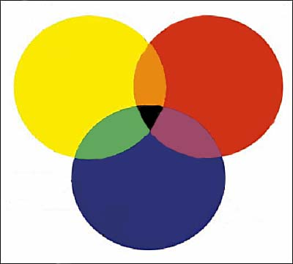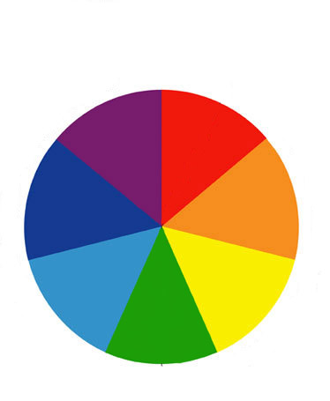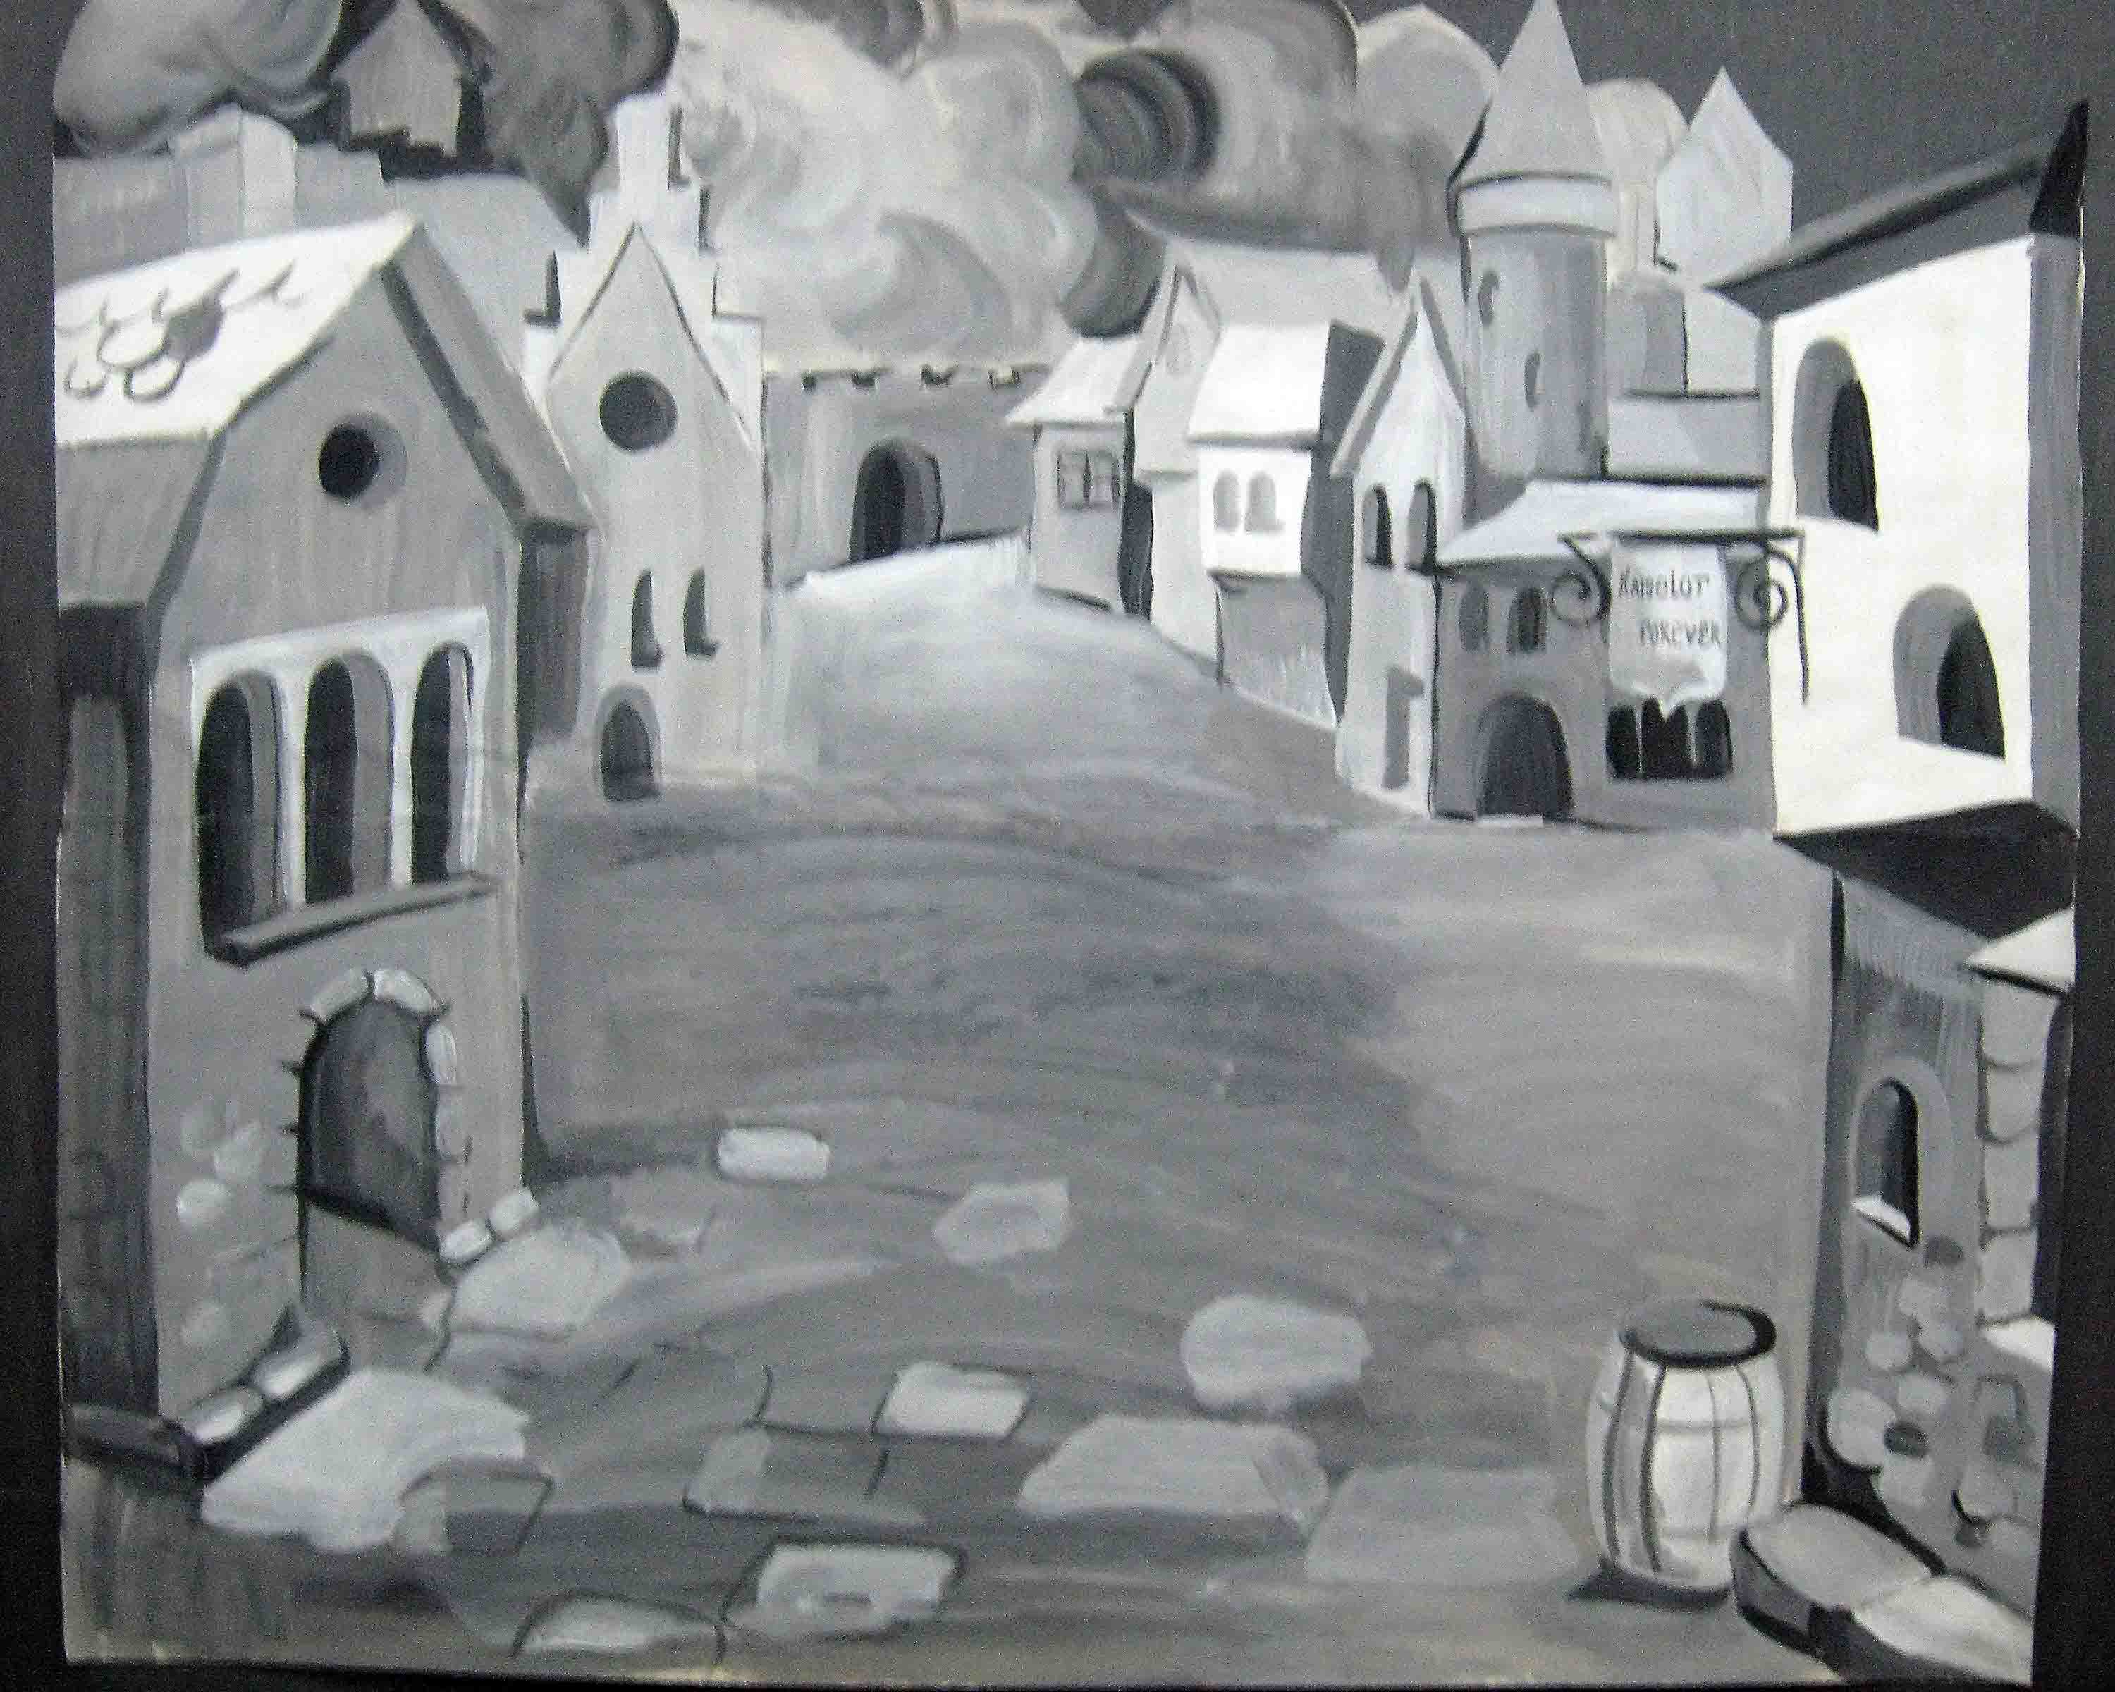

Ахроматический равноступенчатый ряд.
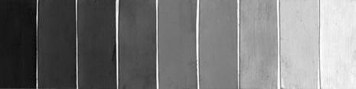

Приложение к Занятию 2. Теплые цвета.
Теплые цвета.
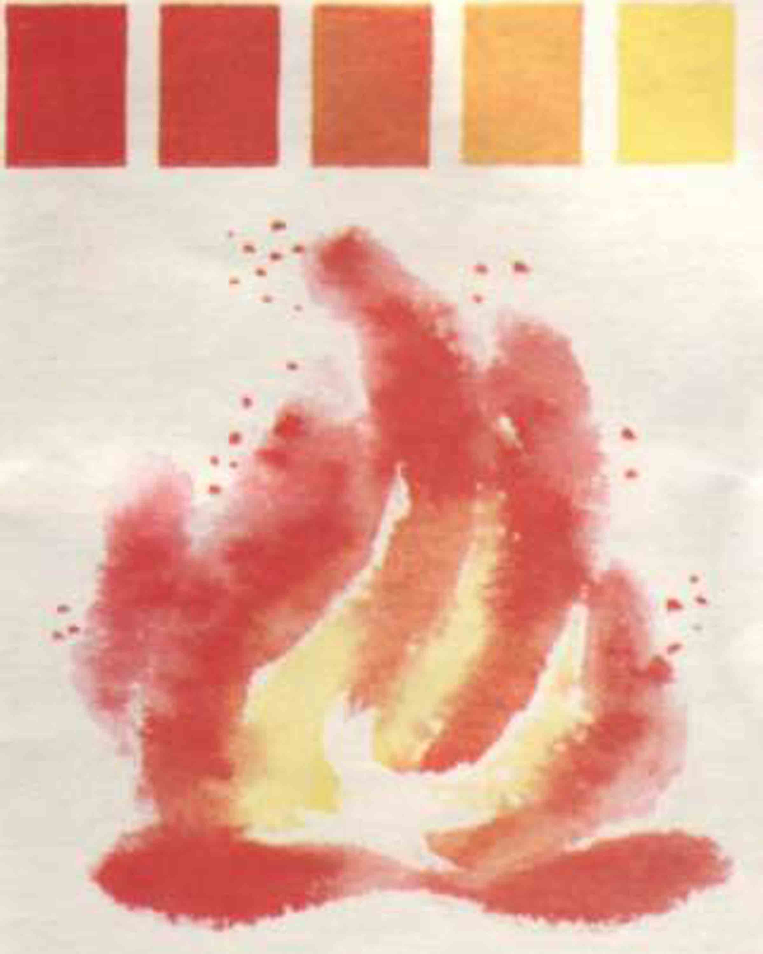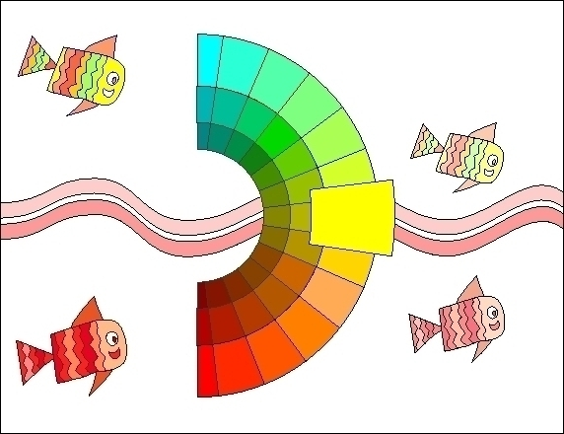

Наглядный материал.
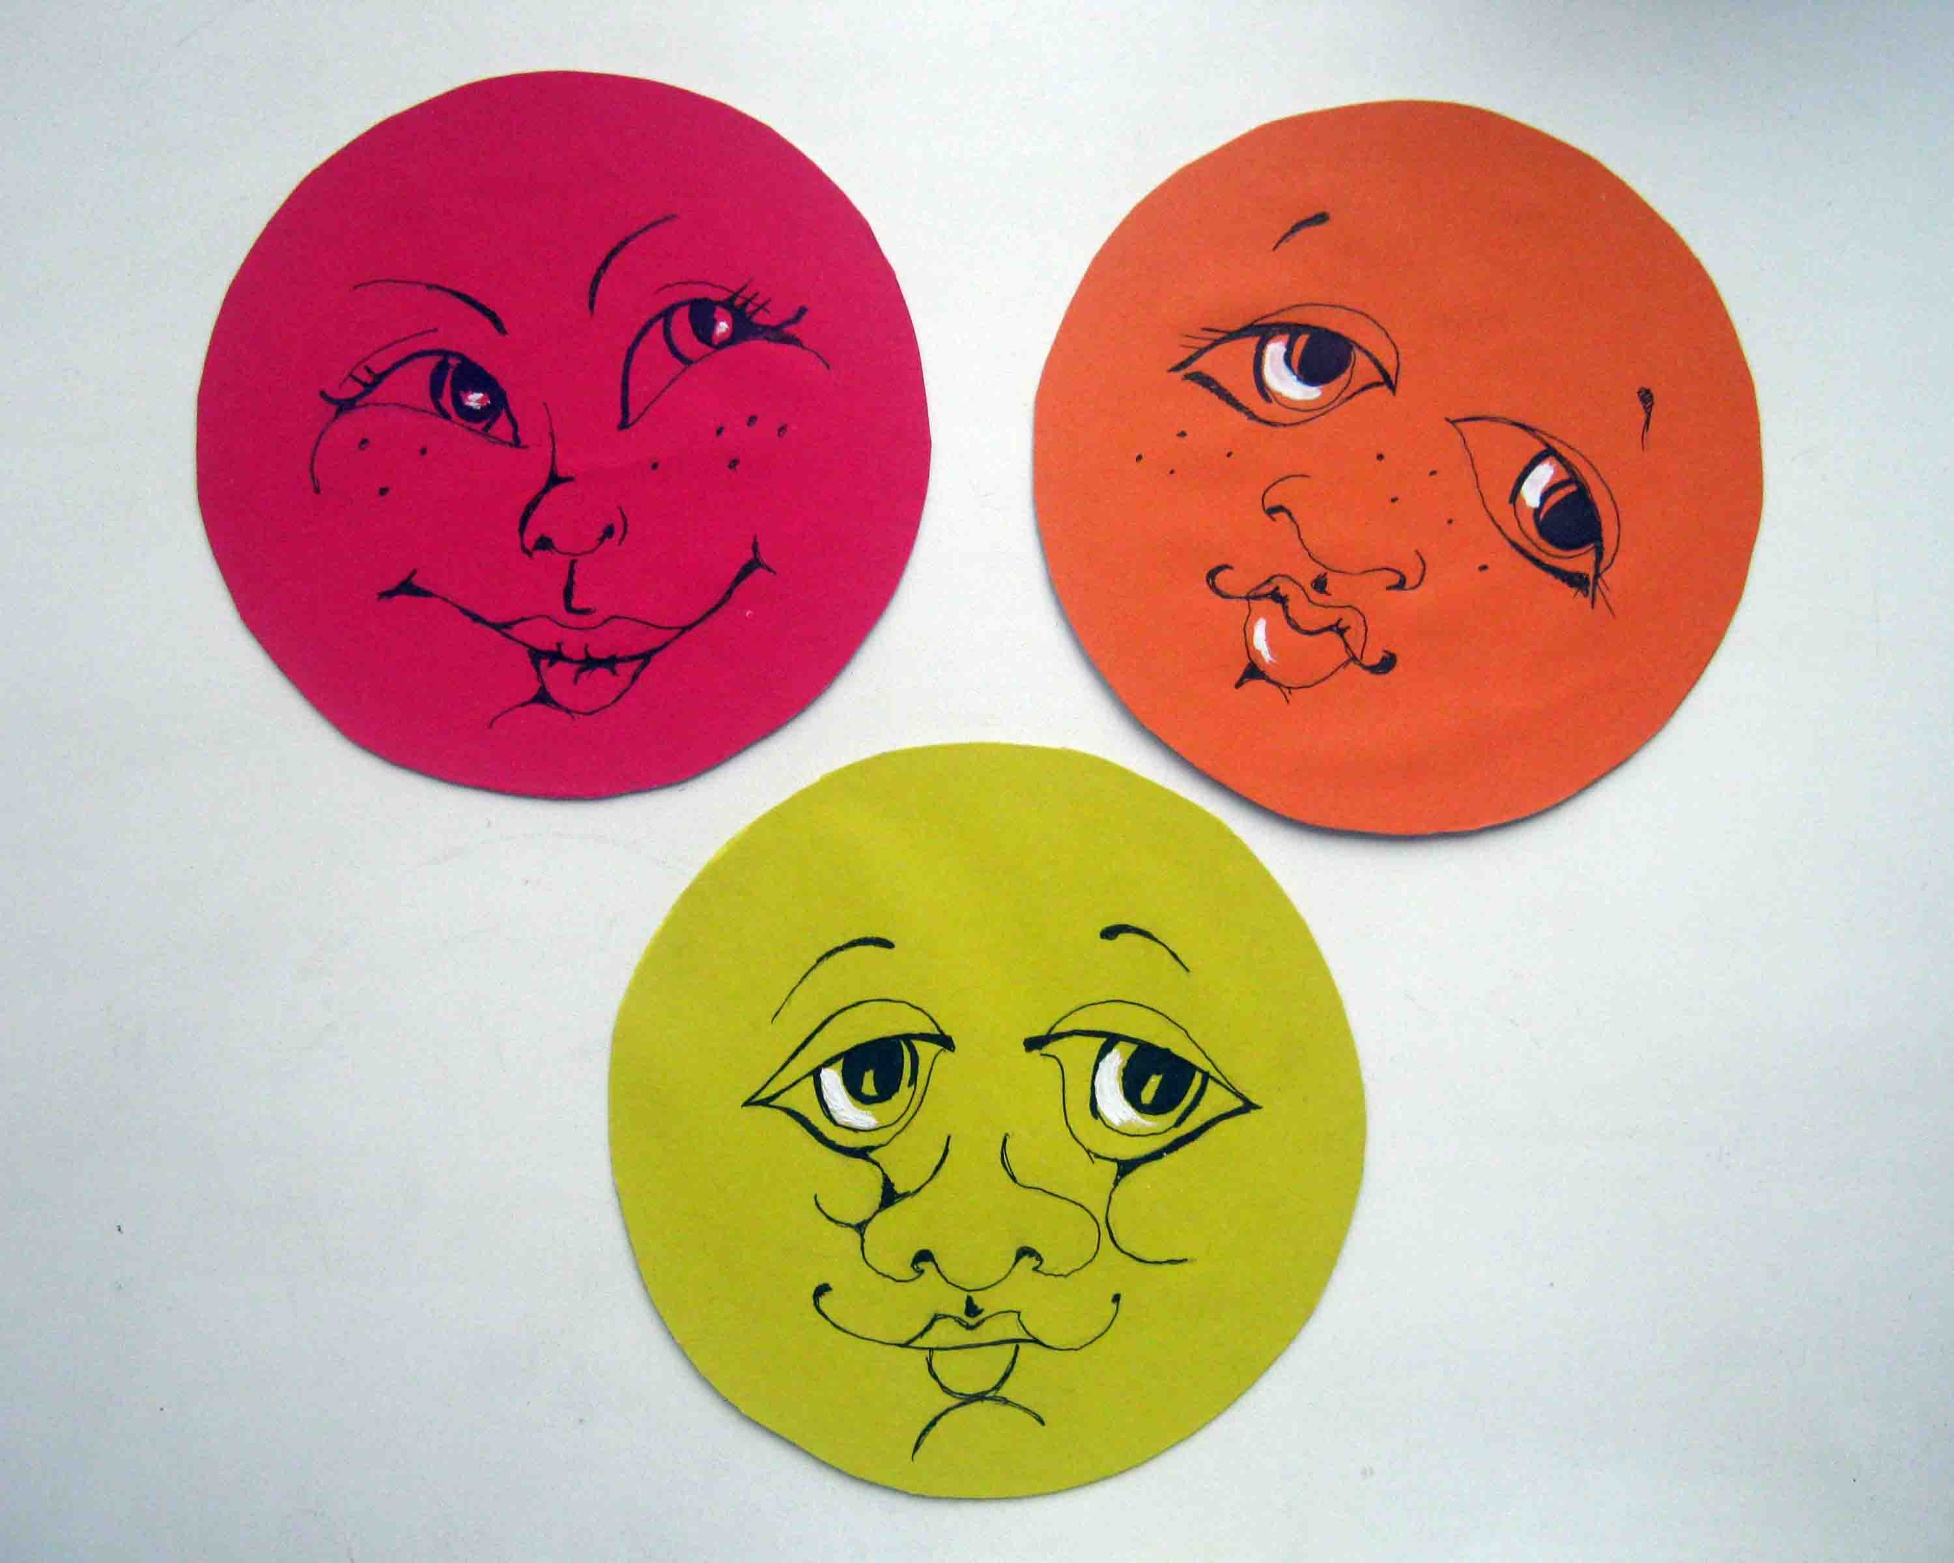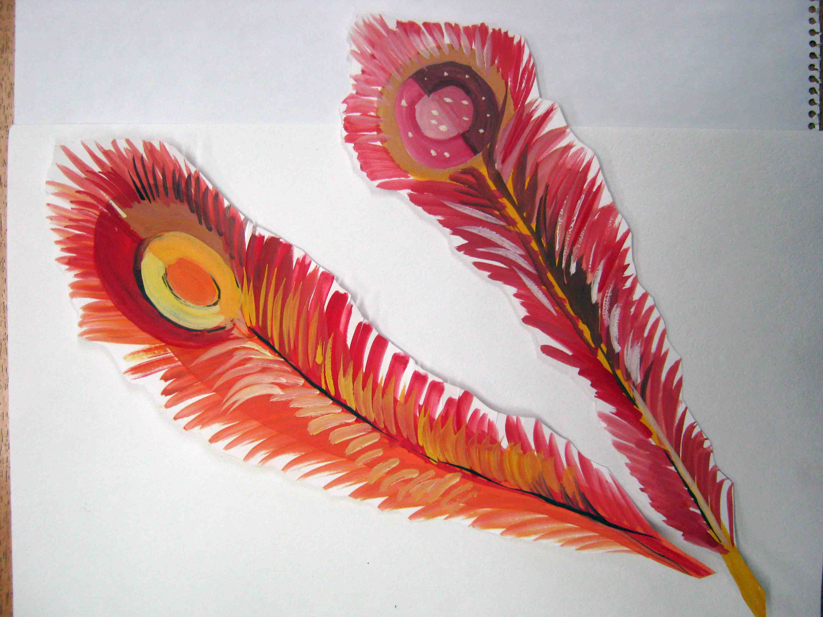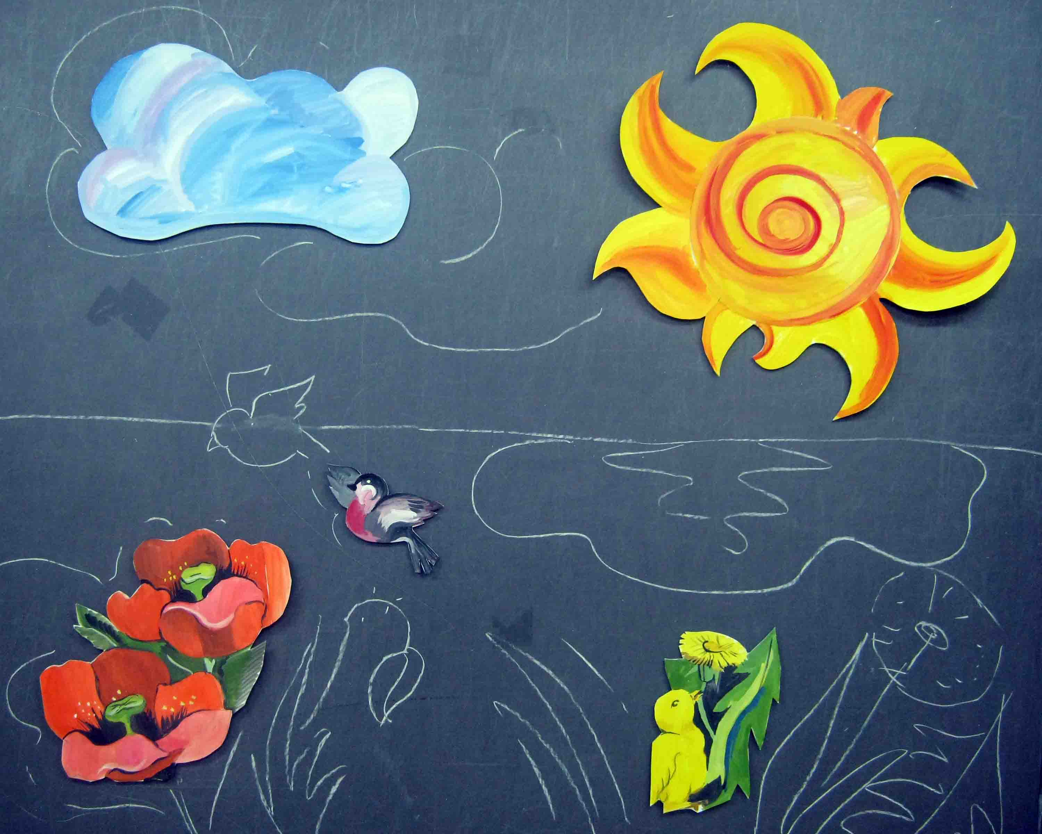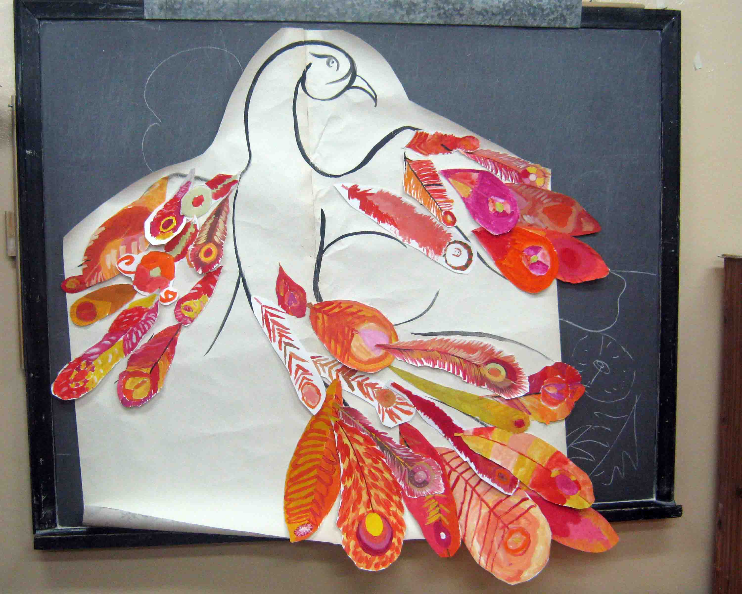

Иллюстрации к занятию.
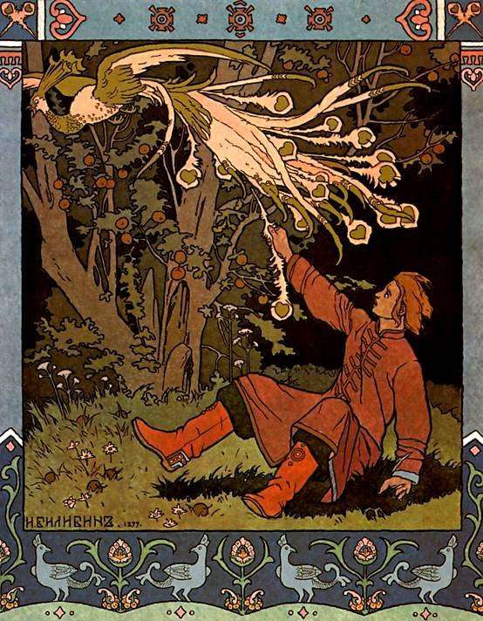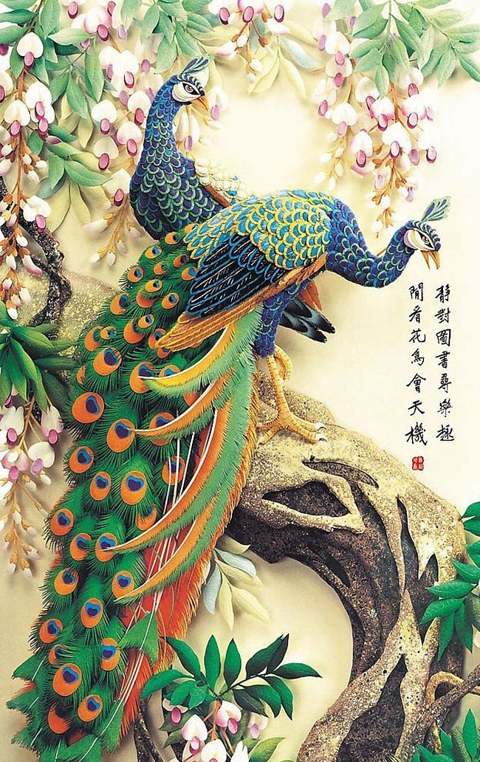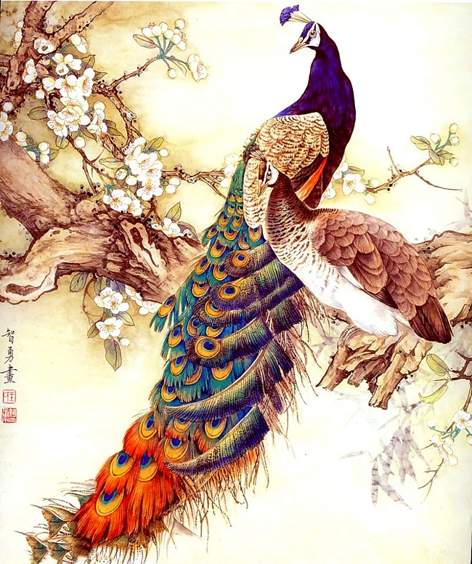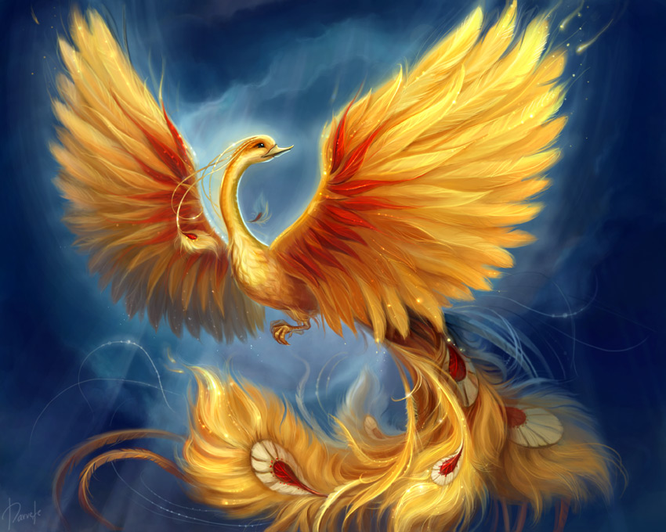

Приложение к Занятию 3. Холодные цвета
Холодные цвета. Оттенки зеленого.
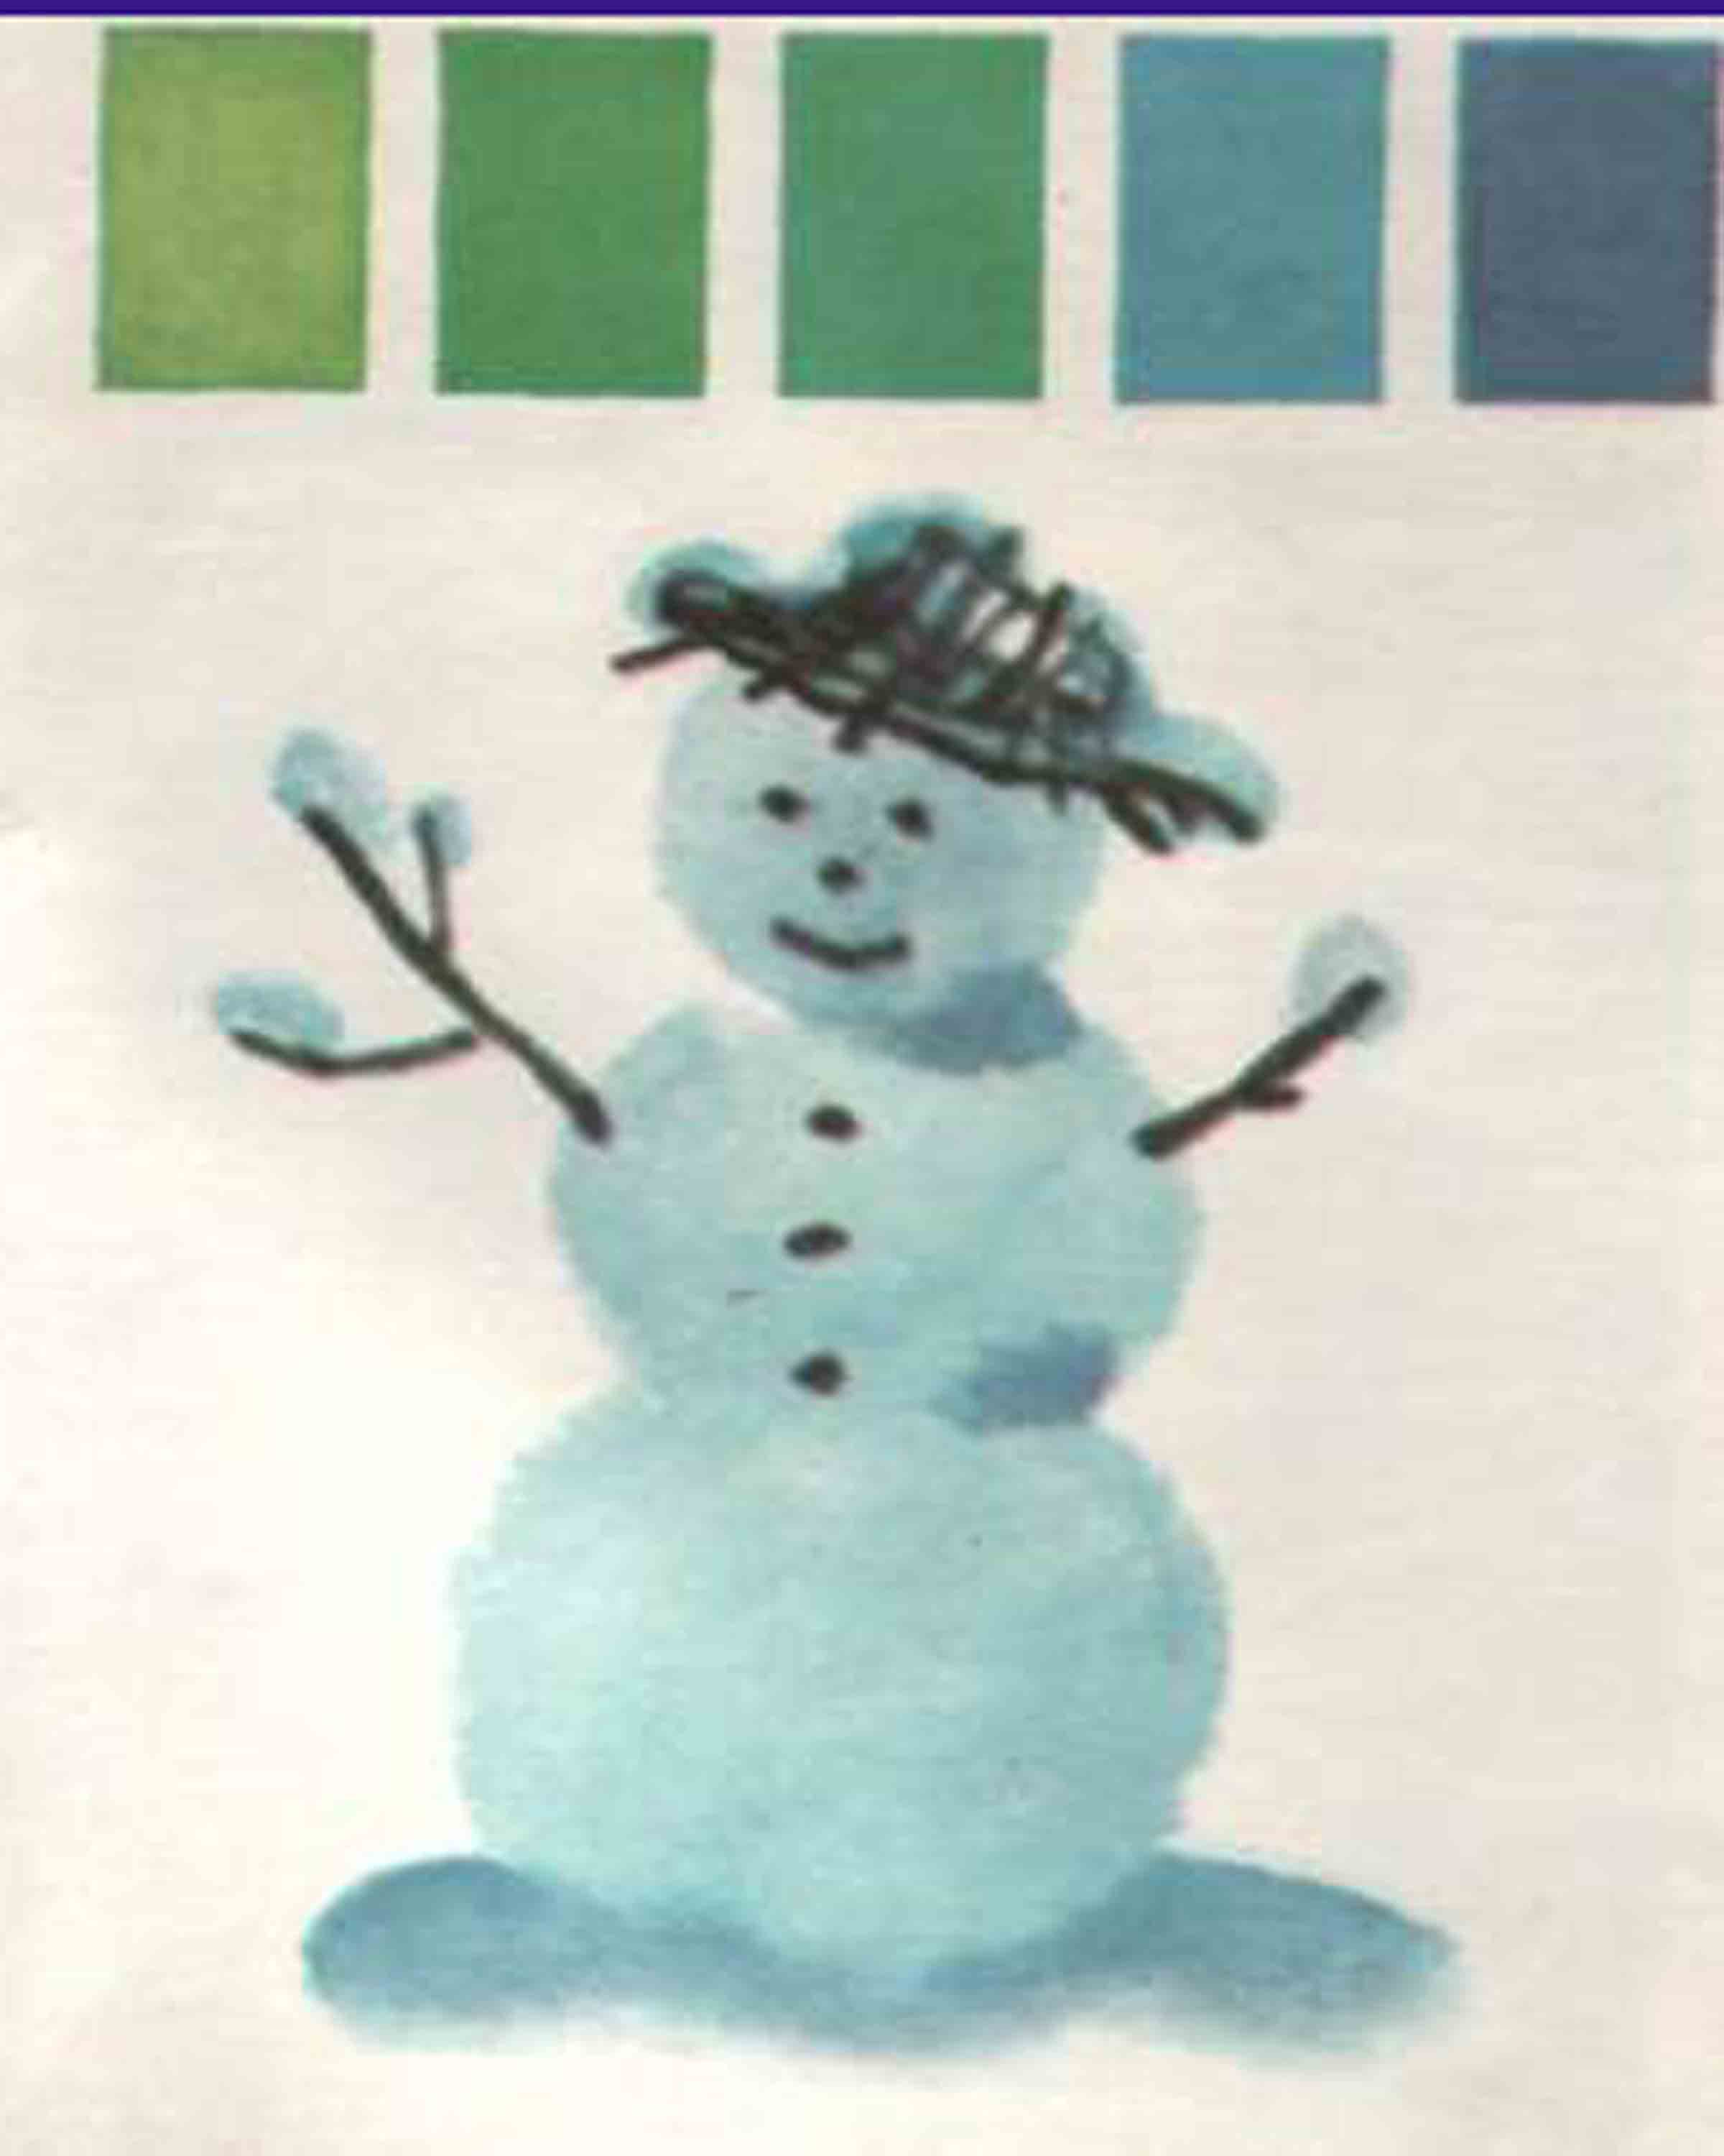
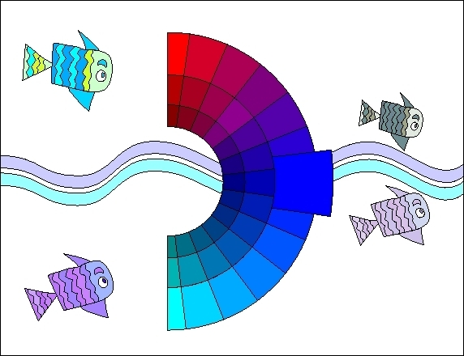

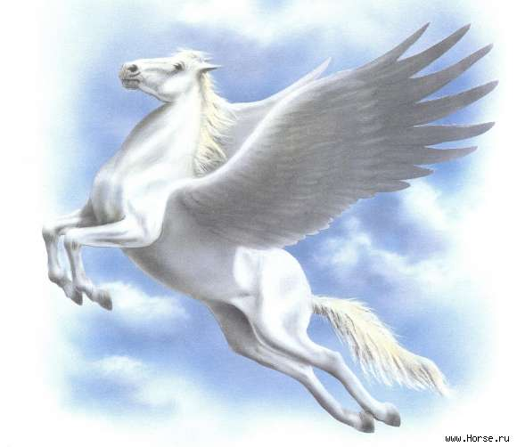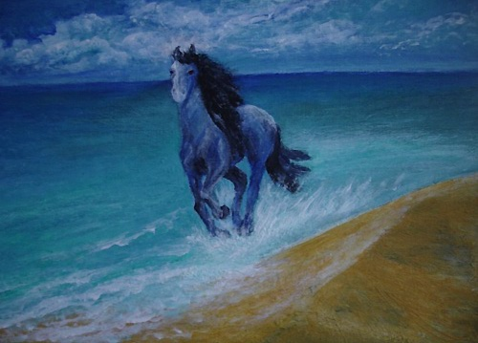

Приложение к Занятию 4. Основные и дополнительные цвета.
Главные и производные цвета. Шаблон цветка
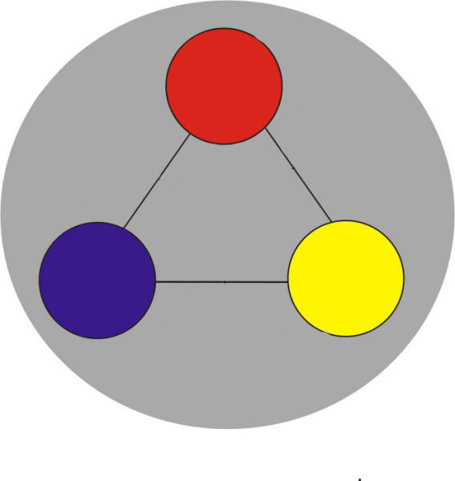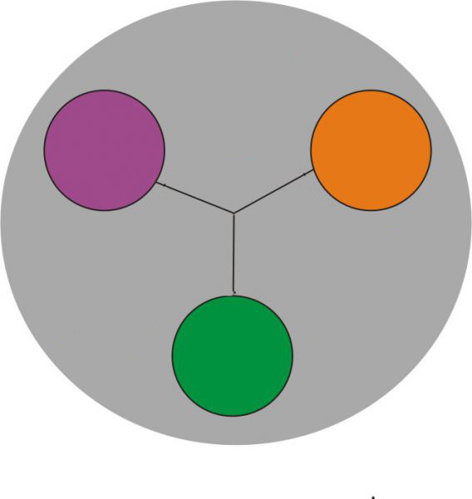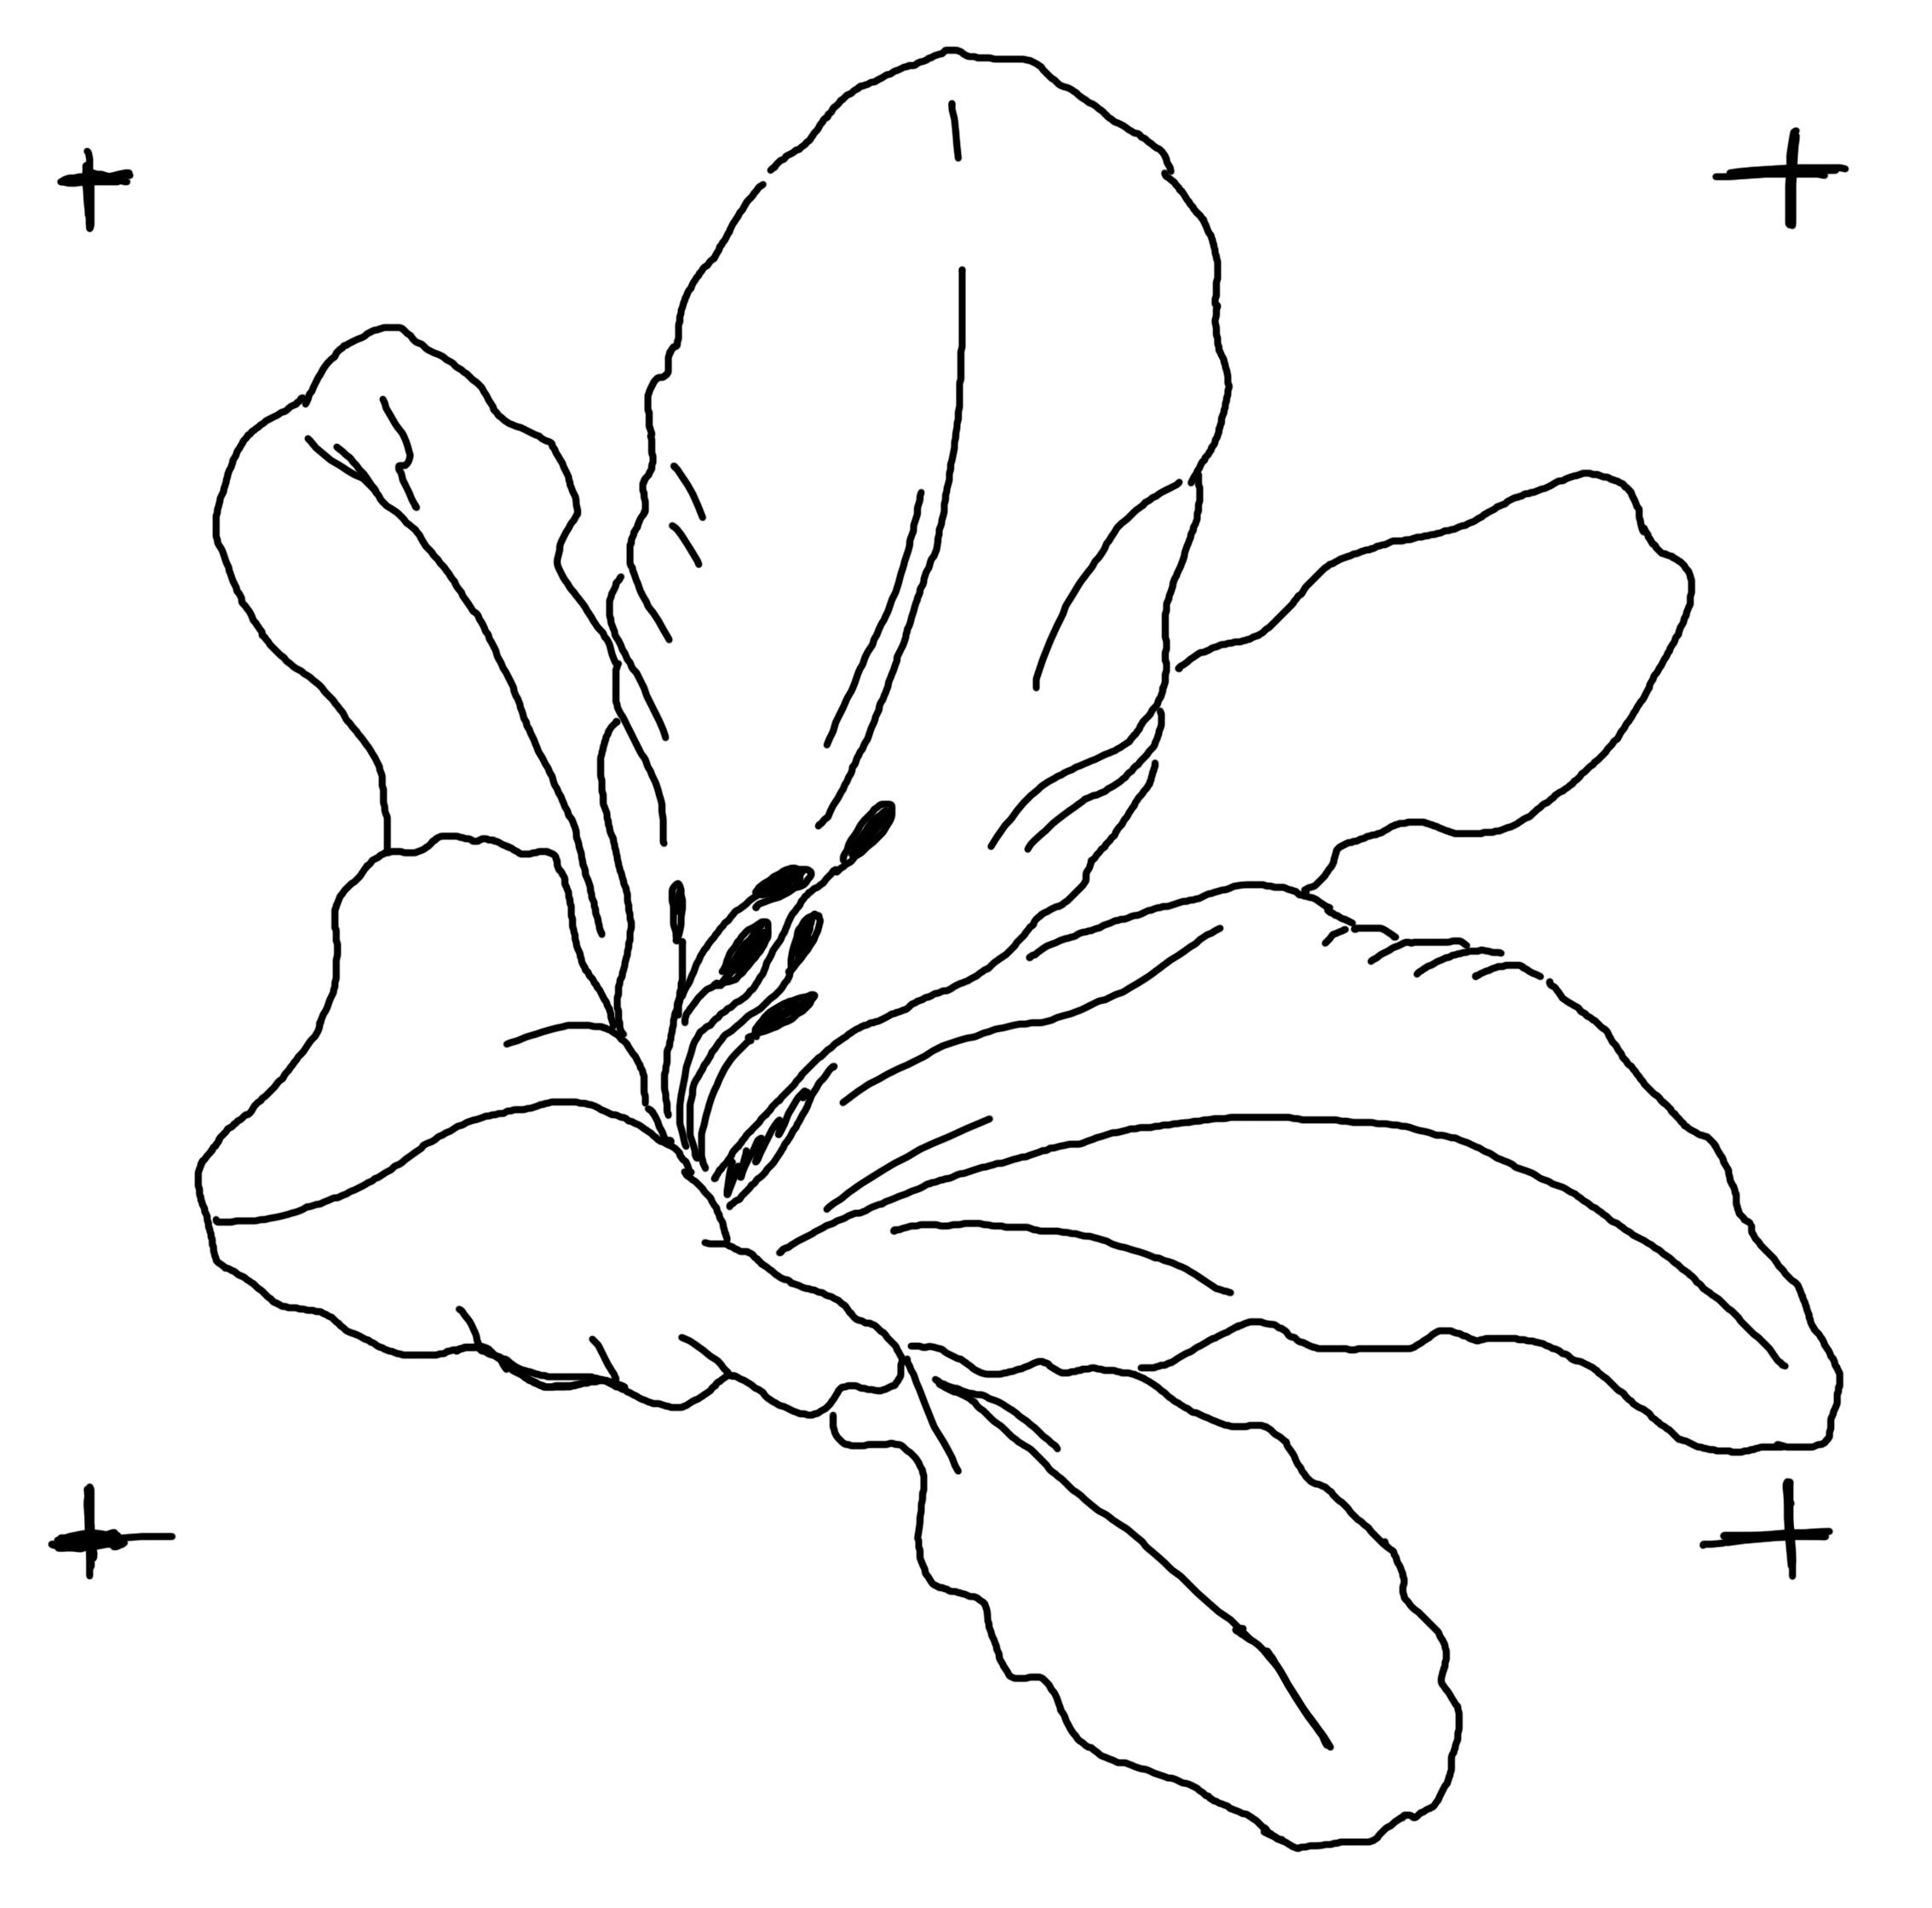

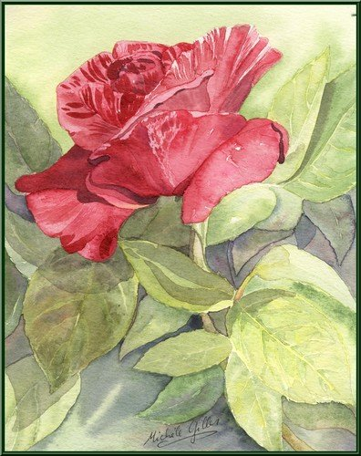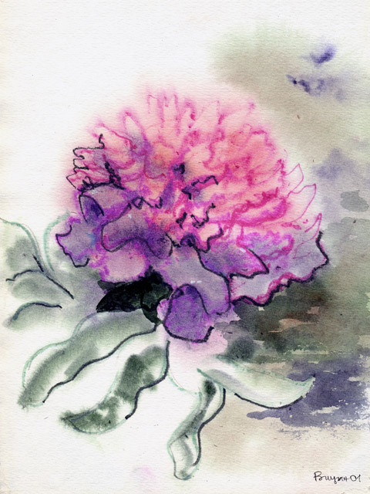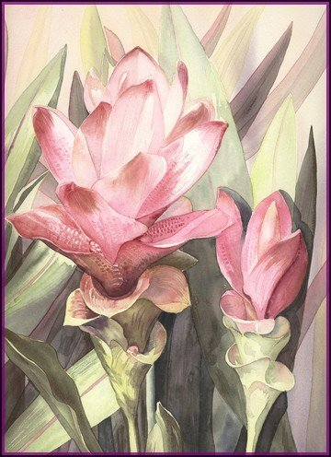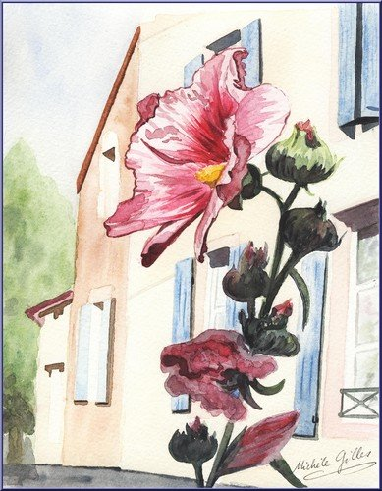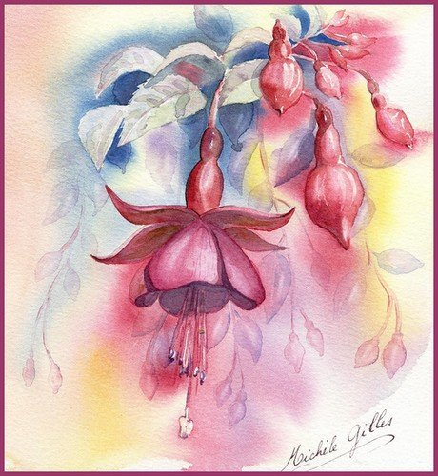

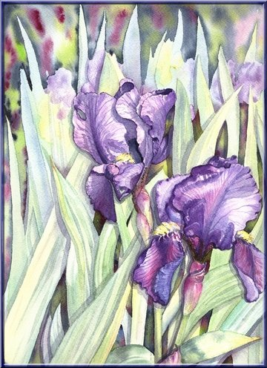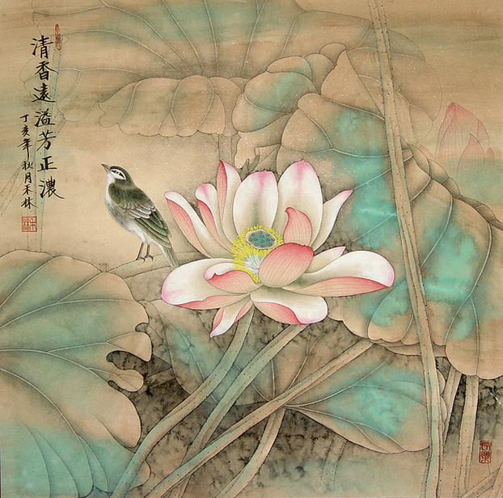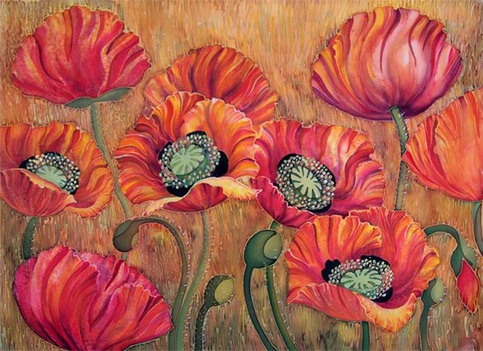

Приложение к Занятию 5. Темные и светлые цвета.

Разбелы одного цвета. Двухцветовые разбелы. Круг с зачернениями
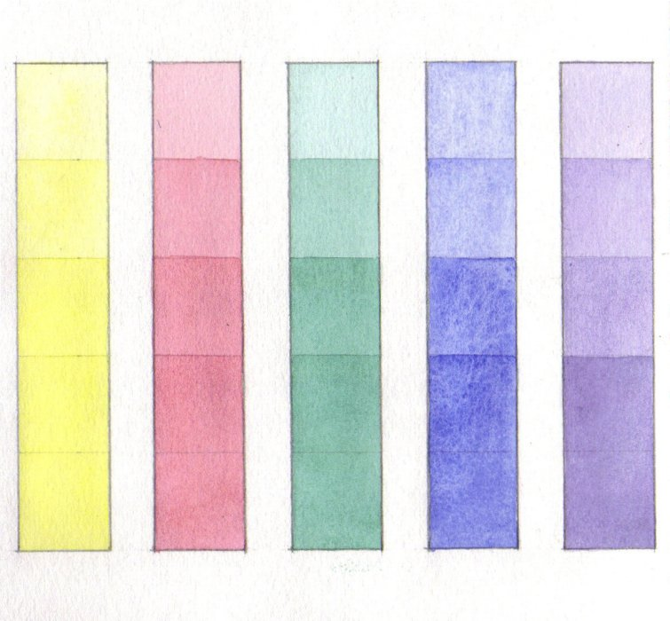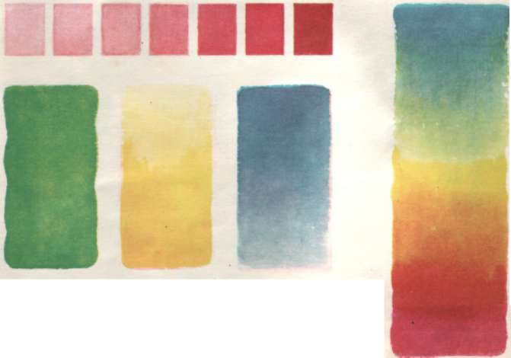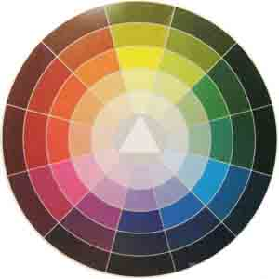
Зачернение одного цвета



